АДМИНИСТРАЦИЯ

ЛИЗИНОВСКОГО СЕЛЬСКОГО ПОСЕЛЕНИЯ

РОССОШАНСКОГО МУНИЦИПАЛЬНОГО РАЙОНА

ВОРОНЕЖСКОЙ ОБЛАСТИ

ПОСТАНОВЛЕНИЕ

от 30.11.2018 года № 57
с. Лизиновка

О внесении изменений в постановление администрации Лизиновского сельского поселения Россошанского муниципального района Воронежской области от 21.11.2017 года № 79 «Об утверждении муниципальной программы Лизиновского сельского поселения Россошанского муниципального района Воронежской области «Формирование современной городской среды на 2018 – 2022 годы»

В рамках реализации муниципальной программы Лизиновского сельского поселения Россошанского муниципального района Воронежской области «Формирование современной городской среды на 2018 – 2022 годы», руководствуясь Федеральным законом от 6 октября 2003 года № 131-ФЗ «Об общих принципах организации местного самоуправления в Российской Федерации», постановлением Правительства РФ от 10.02.2017 № 169 «Об утверждении Правил предоставления и распределения субсидий из федерального бюджета бюджетам субъектов Российской Федерации на поддержку государственных программ субъектов Российской Федерации и муниципальных программ формирования современной городской среды», администрация Лизиновского сельского поселения

ПОСТАНОВЛЯЕТ:
1. Внести изменения в постановление администрации Лизиновского сельского поселения от 21.11.2017 года № 79 «Об утверждении муниципальной программы Лизиновского сельского поселения Россошанского муниципального района Воронежской области «Формирование современной городской среды на 2018 – 2022 годы», изложив приложение в новой редакции, согласно приложению к настоящему постановлению.
2. Опубликовать настоящее постановление в «Вестнике муниципальных правовых актов Лизиновского сельского поселения Россошанского муниципального района Воронежской области».
3. Настоящее постановление вступает в силу после его официального опубликования.
4. Контроль за исполнением настоящего постановления возложить на главу Лизиновского сельского поселения.

Глава Лизиновского сельского поселения |  | Т.Д.Сухорукова

Приложение 5
к муниципальной программе Лизиновского сельского поселения Россошанского муниципального района Воронежской области «Формирование современной городской среды» на 2018 – 2022 г.г.

План реализации муниципальной программы Лизиновского сельского поселения
Россошанского муниципального района Воронежской области
«Формирование современной городской среды»
на 2018 – 2022 г.г.
Наименование контрольного  события Программы | Статус | Ответственный исполнитель | Срок наступления контрольного события (дата)
 |  |  | 2018 |  |  |  |  |  | 2019 |  |  |  |  |  | 2020 |  |  |  |  |  | 2021 |  |  |  |  |  | 2022
 |  |  | I  квартал | II  квартал | III  квартал | IV  квартал |  |  | I  квартал | II  квартал | III  квартал |  |  | IV  квартал | I  квартал | II  квартал |  | III  квартал | IV  квартал |  | I  квартал | II  квартал | III  квартал | IV  квартал |  |  | I  квартал | II  квартал | III  квартал | IV  квартал
Благоустройство территории многоквартирного дома, расположенного по адресу: Воронежская область, Россошанский район, с. Лизиновка, ул. Ленина, д. 51 |  | Администрация Лизиновского сельского поселения Россошанского муниципального района Воронежской области | - | - |  |  |  |  |  |  |  |  |  |  |  |  |  |  |  |  |  | июнь-декабрь
Благоустройство территории многоквартирного дома, расположенного по адресу: Воронежская область, Россошанский район, с. Лизиновка, ул. Ленина, д. 50, |  | Администрация Лизиновского сельского поселения Россошанского муниципального района Воронежской области |  |  |  |  |  |  | - |  |  |  |  |  |  |  |  |  |  |  |  |  |  |  |  |  | май-  октябрь
Благоустройство территории многоквартирного дома, расположенного по адресу: Воронежская область, Россошанский район, с. Лизиновка, ул. Ленина, д. 49 |  | Администрация Лизиновского сельского поселения Россошанского муниципального района Воронежской области |  |  |  |  |  |  |  |  |  |  |  |  |  |  |  |  |  |  | - |  |  |  |  |  | май-октябрь

Приложение 6
к муниципальной программе Лизиновского сельского поселения Россошанского муниципального района Воронежской области «Формирование современной городской среды» на 2018- 2022 г.г.

Перечень работ по благоустройству дворовых территорий многоквартирных домов, включенных в муниципальную программу на 2018-2022 годы

1. Минимальный перечень работ по благоустройству дворовых территорий многоквартирных домов, с приложением визуализированного перечня образцов элементов благоустройства, предлагаемых к размещению на дворовой территории

1.1 | Ремонт дворовых проездов
1.2 | Освещение дворовых территорий
1.3 | Установка скамеек
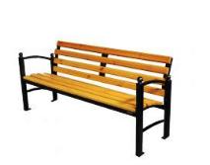 |  | Скамья со спинкой  «Европа 1,5»  Характеристики: длина скамейки - ,598м;(2.098м) ширина – 580 мм; высота - 830 мм.
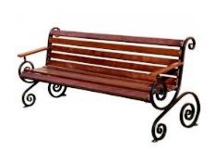 |  | Скамья со спинкой  «Французская лоза с подлокотником»  Характеристики: длина скамейки – 1,620 м(2120м); ширина - 700 мм; высота - 840 мм.
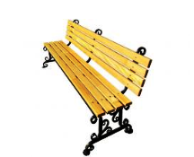 |  | Скамья со спинкой  «Римская со спинкой»  Характеристики: длина скамейки – 1,5 м (2,0м); ширина - 720 мм; высота - 850 мм.
Скамья со спинкой
«Парк 25»
Характеристики: | длина скамейки – 1,560 м (2,060м);  ширина - 890 мм;  Высота - 920 мм.

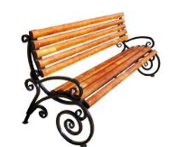 |  | Скамья со спинкой  «Камелия, 1.5м»  Характеристики: длина скамейки – 1,560 м (2060); ширина - 860 мм; высота - 900 мм.
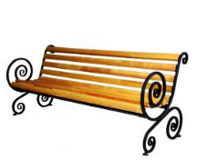 |  | Скамья со спинкой  «Эвольвента антивандальная»  Характеристики: длина скамейки - 2,060 м; ширина - 825 мм; высота - 840 мм.
1.4 | Установка урн для мусора
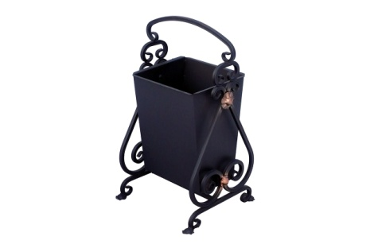 |  |  | Урна металлическая  «Кованная»  Характеристики: высота - 750мм; ширина - 400мм; объем: 27 л.
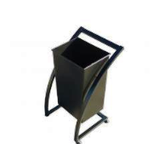 |  |  | Урна металлическая  «Парковая»  Характеристики: высота - 670мм; ширина - 445мм; объем: 34 л.
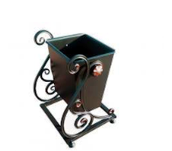 |  |  | Урна металлическая  «Лотос»  Характеристики: высота - 605мм; ширина - 445мм; объем: 25 л.
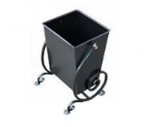 |  |  | Урна металлическая  «Волна»  Характеристики: высота - 480мм; ширина - 380мм; объем: 25 л.

2. Дополнительный перечень работ по благоустройству дворовых территорий многоквартирных домов:

2.1. Установку и (или) ремонт детского игрового, спортивного комплексов и (или) оборудования на дворовой территории многоквартирных домов.

2.2. Устройство и (или) ремонт покрытия автомобильных дорог, тротуаров, мест стоянки автотранспортных средств, относящихся к дворовой территории многоквартирных домов.

2.3. Установку газонных ограждений, а также ограждений для палисадников на дворовой территории многоквартирных домов.

2.4. Закупку саженцев кустарников и деревьев. При этом посадка осуществляется заинтересованными лицами, собственниками помещений в многоквартирных домах самостоятельно, собственными силами и средствами.
2.5. Иные виды работ.

